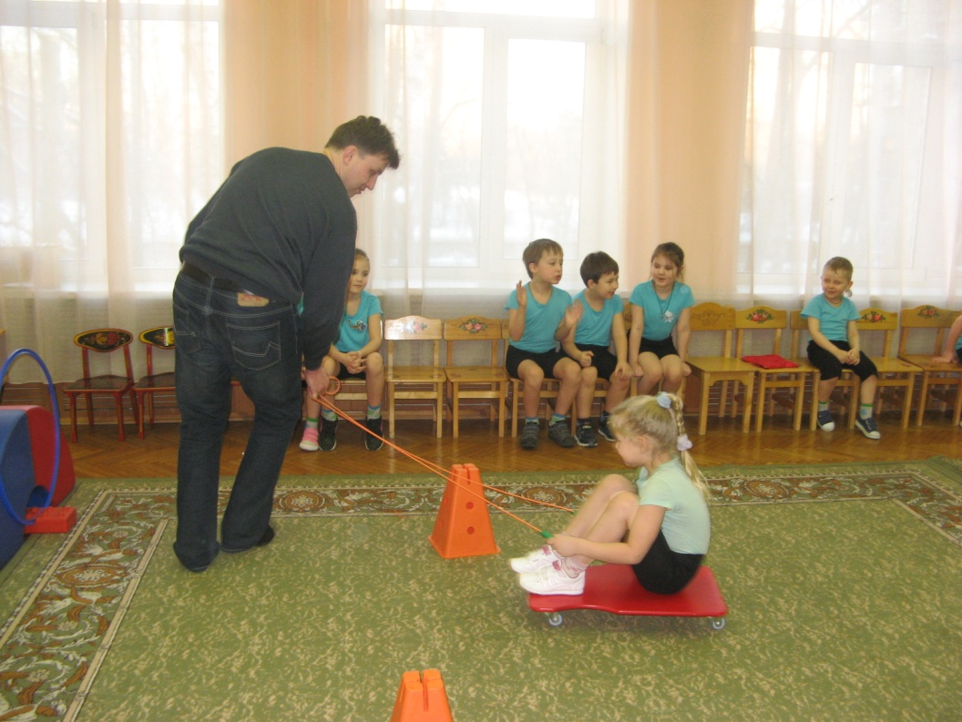

**Сценарий межгруппового спортивного досуга «Олимпийская семья».**

**Для детей старшего дошкольного возраста ( 5-7 лет).**

**ГБОУ детский сад № 1879.**

**Подготовили и провели воспитатели:**

**Соколова Е.В.**

**Головина Т.Ю.**

**Корчагина Н.А.**

**Январь, 2014г. Москва**

**Сценарий открытого спортивного межгруппового досуга**

**«Олимпийская семья» для детей старшего дошкольного возраста, с привлечением родителей.**

**Задачи.**

* Создать атмосферу радости и эмоционального благополучия.
* Прививать детям любовь к спорту и физкультуре, интерес к предстоящим Олимпийским играм в Сочи, к спортивным соревнованиям.
* Закреплять полученные на физкультурных занятиях знания и умения.
* Развивать у детей творческие способности, воображение; способствовать проявлению у детей инициативы.
* Воспитывать чувство товарищества, коллективизма, умение контролировать свои поступки.

**Оборудование:** 4 конуса, «лыжи» - 2 штуки, 2 обруча на подставке, мешочки, два коврика, клюшки, 2 шайбы, обручи малые 2 штуки, две доски на колёсиках, «ворота» 2 шт., музыкальный диск с записями.

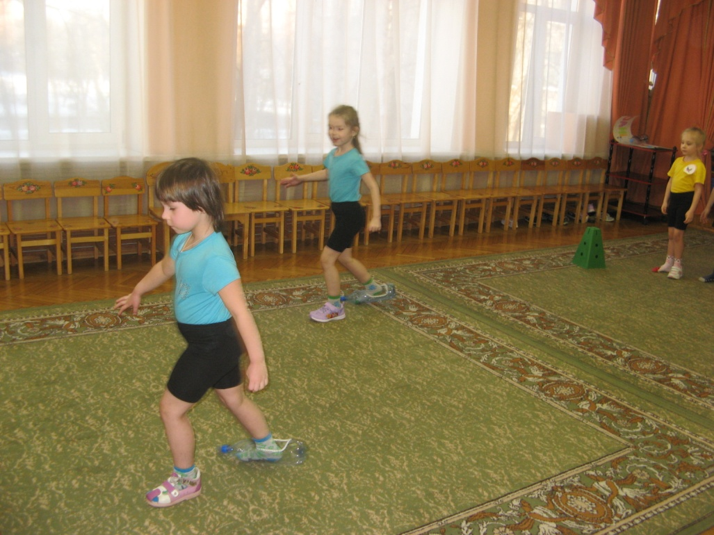

*Звучит фонограмма «Спортивный марш». Дети под музыку входят в зал.*

**1 ребёнок.**

Праздник спортивный гордо,

Вступает в свои права,

Солнцем, улыбкой доброй,

Встречает его детвора.

**2 ребёнок.**

Здоровье, сила, ловкость –

Вот спорта пламенный завет,

Покажем нашу дружбу, смелость

Олимпиаде шлем привет!

**3 ребёнок.**

Нам смелым и сильным, и ловким

Со спортом всегда по пути

Ребят не страшат тренировки –

Пусть сердце стучится в груди.

Нам смелым и сильным, и ловким

Быть надо всегда впереди!

**4 ребёнок.**

Спорт – это жизнь. Это легкость движенья,

Спорт вызывает у всех восхищенье,

Спорт придвигает всех вверх и вперед,

Бодрость, здоровье он всем предает.

Все, кто активен и, кто не ленится,

Могут со спортом легко подружиться!

**Ведущий.** Вам предлагается попробовать свои силы в пяти видах зимнего спорта – по числу колец на олимпийском флаге:

Лыжный спорт

Хоккей

Санный спорт

Биатлон

Скелетон

Команды приветствуют друг друга.

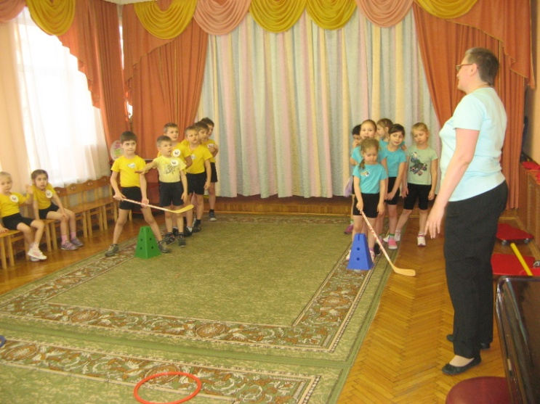

**Команда «Снегири»**

Посмотри, посмотри,

Мы команда «Снегири».

За окном снег и лёд,

«Снегири» - вперёд!

**Команда «Смешарики»**

Дома мы не усидели,

На Олимпиаду прилетели.

Будет трудная игра,

Дружно крикнем мы- «Ура!»

**Ведущий:** Теперь мы сможем смело начать наши соревнования. Все спортсмены перед стартом делают разминку. Давайте и мы сделаем зарядку-разминку.

**Разминка.**

Под музыку «Солнечные зайчики» дети маршируют, поднимают руки вверх, делают выпад ногой (сначала правой, затем левой) вперёд и в стороны. Перестраиваются в команды.

**Ведущий**. Сейчас мы начнём наши соревнования, но сначала отгадайте загадку, а отгадка- название эстафеты.

Кто по снегу быстро мчится,  
Провалиться не боится?  
(Лыжник)

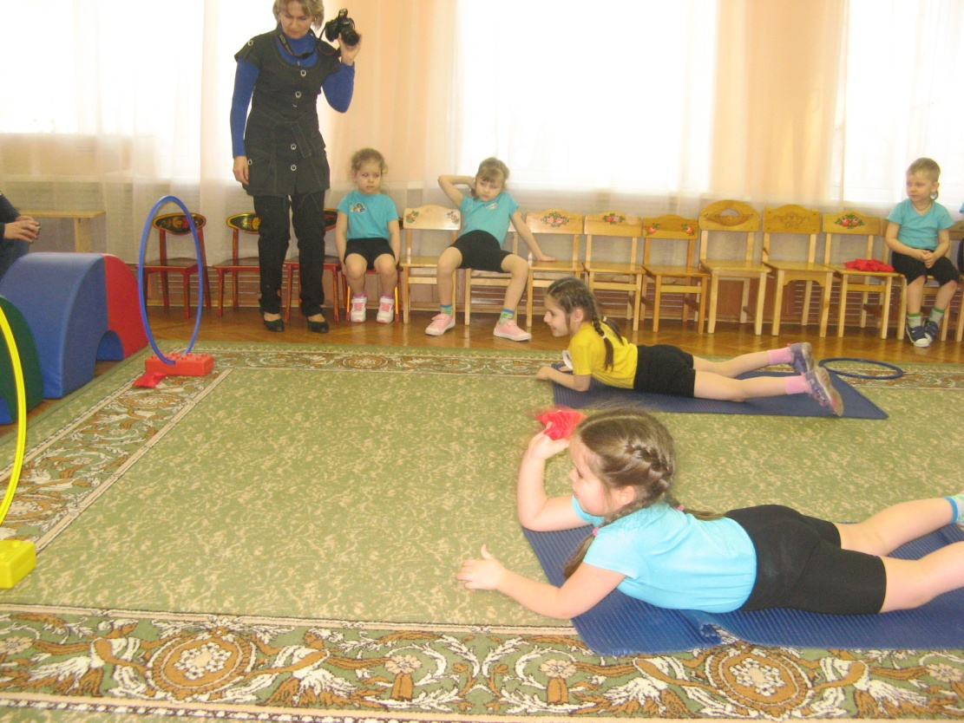

**Эстафета №1. «Лыжный спорт»**

Игрок команды на одну ногу одевает «лыжу». Скользящим шагом доходит до конуса, обходит его, возвращается назад, снимает «лыжу» передаёт другому игроку команды.

**Ведущий.**

Во дворе с утра игра,  
Разыгралась детвора.  
Крики: «шайбу!», «мимо!», «бей!» -  
Значит там игра — …  
(Хоккей)

**Эстафета №2. «Хоккей»**

Игрок команды добегает до обруча и ударом клюшки о шайбу должен сбить «кеглю» в воротах. Вернуться и передать клюшку другому игроку команды.

В эстафете участвуют родители.

Игра «Снежинка кружится - раз, снежинка кружится - два, снежинка кружится - три спортивная фигура на месте замри».

Цель: помочь детям раскрыться творчески и реализовать себя.

Ведущий читает стишок («Снежинка кружится раз, снежинка кружится два, снежинка кружится три скульптура спортсмена фигуриста, (хоккеиста, лыжника) замри!»), дети совершают произвольные движения. Все игроки должны замереть, когда стишок закончится. После этого ведущий выбирает одного из игроков, и последний должен показать «спортивную фигуру» в движении.

**Ведущий.**

Мы с бараньими рогами  
Вниз под горку мчимся сами,  
А как на гору взбираться,  
Начинаем упираться.  
(Санки)

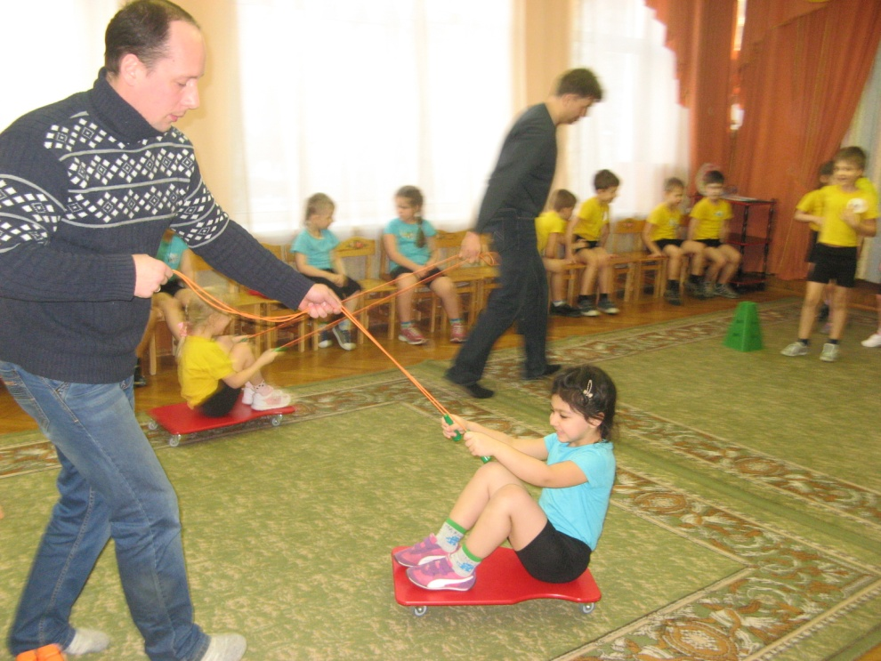

**Эстафета №3. «Санный спорт»**

Эстафета с папами. Дети садятся на «санки» (доска на роликах), берут в руки один конец скакалки, а папы за другой конец скакалки, везут их до конуса, объезжают его и возвращаются назад в команду. Затем перевозят другого игрока команды.

**Ведущий.**

Долго ходом шли коньковым  
Друг за дружкою втроем,  
Было очень нелегко им  
Забираться на подъем.  
Вдруг отточенным движеньем  
Хвать винтовки – и стрелять!  
Бьют прицельно по мишеням,–  
Раз, другой, четыре, пять.  
И помчались под уклон.  
Что же это? …  
(Биатлон)

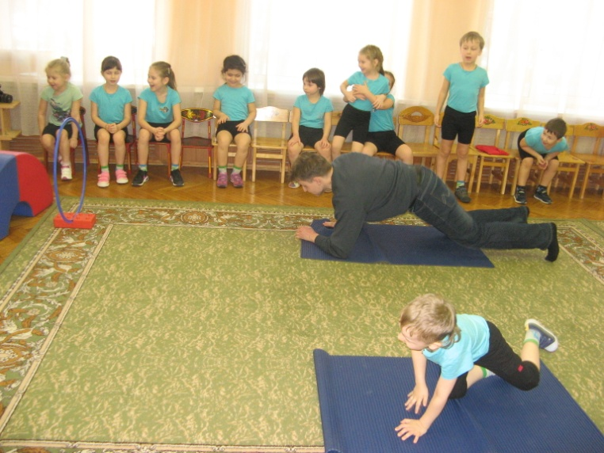

**Эстафета №4.**

Игрок команды добегает до коврика, берёт мешочек, ложится на живот и метает мешочек в обруч.

В эстафете участвуют родители.

**Ведущий:**

**Вопрос не лёгкий у меня,**

**Как это называют,**

**Когда спортсмены на санях**

**По жёлобу съезжают?**

Какой ответ к загадке?

(Скелетон)

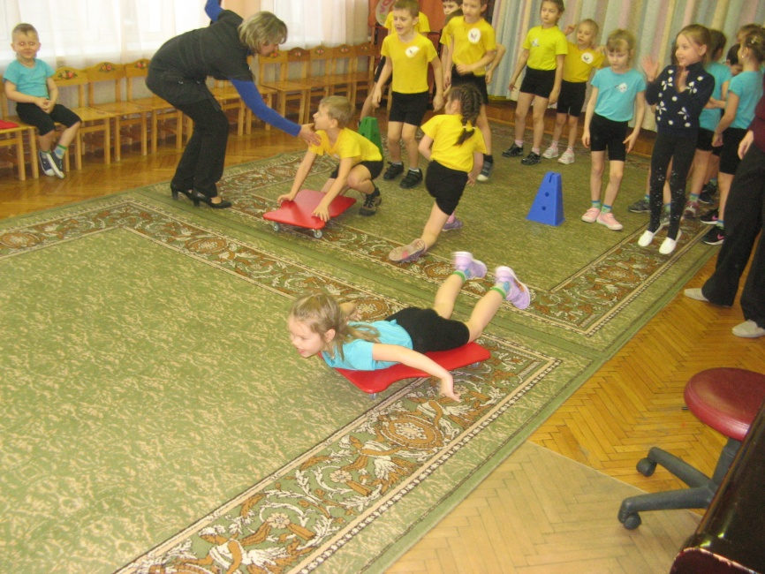

**Эстафета №5. «Скелетон»**

Игрок команды ложится на «скелетон» (доска на роликах) животом, отталкиваясь руками, продвигается вперёд до конуса, объезжает конус, возвращается в команду. Передает «скелетон» другому игроку.

В эстафете участвуют родители. Взрослые передвигаются сидя на коленях.

После каждой эстафеты подсчитываются очки.

**Ребёнок.**

Пусть еще до олимпийцев

Нам дорога далека.

И пусть сладкие медали

Получили мы пока.

Но надеяться мы будем,

Что пройдет немного лет,

Настоящие медали

Мы получим, наконец!

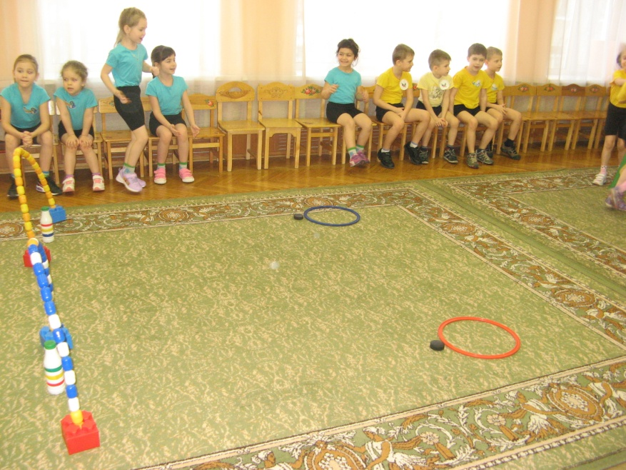

**Ведущий:**

Родители такой народ,

На занятость спешат сослаться!

Но мы -то знаем, они не правы

Всем надо спортом заниматься!

И вот, чтоб ставить всем рекорды

И о больницах забывать,

Над взрослыми в вопросах спорта

Решили дети шефство взять!

Празднику спортивному рада вся семья

Спортивных достижений желаем вам, друзья!

Все: Ура! Ура! Ура!

**Ведущий.**

Всем спасибо за внимание,  
За задор и звонкий смех,  
За огонь соревнований,  
Обеспечивший успех.  
Вот настал момент прощания,  
Говорим вам «До свидания!

До счастливых новых встреч!»

Награждение победителей.

